Приложение.

Информация о предлагаемых к сдаче в аренду объектах.

Балансодержатель объекта (УНП 500086166, Государственное учреждение образования «Средняя школа №6
г. Сморгони», г. Сморгонь ул. Бульвар Надежд 67, тел.4-16-77, государственная форма собственности).

Наименование  объекта | Инвентарный номер ЕГРНИ  или  реестровый номер ЕРГИ | Местоположение  объекта | Характеристика объекта | Инженерная и транспортная инфраструктура | Общая площадь, предлагаемая к сдаче в аренду (кв.м) | Предполагаемое целевое использование | Способ сдачи в аренду (прямой договор аренды или путем проведения аукциона) | Примечание (указывается: величина коэффициента от 0,5 до 3; информация о сдаче в почасовую аренду и др.) | Фотография объекта
Кабинет | инв.№-01000001,  рег.№ 500086166 | г. Сморгонь,  ул. Бульвар Надежд,  67 | Помещение на 3 этаже, высота 3 метра из кирпича. Пол – покрытие линолеум. Вместимость 37 человек. Центральное водоснабжение и отопление, центральная канализация. | Есть | 75,1 | Оказание услуг населению, для проведения спортивных и культурно-массовых мероприятий | Прямой договор аренды | Коэффициент в зависимости от спроса на недвижимое имущество установлен в размере 3,0 к базовой ставке. | 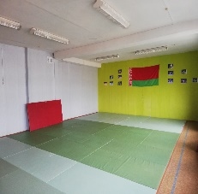
Согласованное решением Сморгонского районного исполнительного комитета № 848 от 22.10.2021 г..

Тел. Исполнителя 4-16-73

